
UNIWERSYTET RZESZOWSKI
WYDZIAŁ MATEMATYCZNO-PRZYRODNICZY CIENCES

Kierunek: Informatyka
Studia stacjonarne

Dominik Maga
092077

Opracowanie modułowego systemu pomiarowego na przykładzie stacji pogodowej

Praca inżynierska
wykonana pod kierunkiem
dr inż. Maksymilian Knap

Rzeszów 2019

UNIVERSITY OF RZESZÓW
FACULTY OF MATHEMATICS AND NATURAL SCIENCES CIENCES

The field of study: Computer Science
Types of studies full time

Dominik Maga
092077

Development of modular measurement system example of weather station

Type of the thesis: Engineer
The thesis written under the supervision of
dr inż. Maksymilian Knap

Rzeszów 2019
Załączniki:

- Przyjęcie pracy przez promotora
- Oświadczenie studenta o samodzielnym wykonaniu pracy
- Oświadczenie o wykonaniu badań
- Płyta DVD zawierająca:
- dokument pracy
- kod źródłowy aplikacji (klient, serwer, baza danych)
Spis treści

1. Wstęp i cel pracy 4
1.1. Cel pracy 4
1.2. Modułowość systemu 4
2. Wykorzystane technologie i urządzenia 5
2.1. NodeMCU v2 ESP8266-12F 5
2.2. Arduino Nano 6
2.3. Czujniki 6
2.4. Wykorzystane narzędzia i języki programowania 7
3. Modele danych 8
3.1. Baza danych SQL Serwer 8
3.2. Wymiana informacji za pomocą JSON 10
4. Opis działania aplikacji 12
4.1. Czym jest aplikacja webowa? 12
4.2. Architektura systemu 12
4.3. Czym jest szyna I²C? 14
4.4. Metody 15
4.4.1. Metody w urządzeniu głównym NodeMCU ESP8266 15
4.4.2. Czujnik kierunku wiatru 21
4.4.3. Czujnik prędkości wiatru(Anemometr) 26
4.4.4. Aplikacja webowa 29
5. Wdrożenie systemu 32
6. Podsumowanie i wnioski końcowe 33
6.1. Realizacja założeń 33
6.2. Kierunki w przyszłości 33
7. Bibliografia 34

Wstęp i cel pracy

Cel pracy

Głównym celem niniejszej pracy było opracowanie i wykonanie prototypowych urządzeń zbierających dane o panujących warunkach pogodowych oraz zaprojektowanie i stworzenie dedykowanego oprogramowania do ich obsługi. Dodatkowo, w ramach pracy opracowano aplikację internetową pozwalającą na zapis odczytanych parametrów do bazy danych.

Główne założenia projektowe:
- system powinien być modułowy tzn. użytkownik może sam dostosować konfigurację urządzenia
- moduły systemu powinny komunikować się bezprzewodowo
- aplikacja internetowa będzie działała w trybie 24/7/365
- w bieżącej wersji aplikacja internetowa będzie pełniła rolę akwizytora danych
- stworzone oprogramowanie ma być zgodne z obowiązującymi standardami kodowania.

Modułowość systemu

Modułowość opracowanego systemu oznacza, że czujniki mogą zostać podpięte do urządzenia głównego w dowolnej konfiguracji. Rozproszona architektura systemu umożliwia podłączenie wielu głównych modułów z czujnikami do jednej sieci i ich współpracę z aplikacją webową.

Wykorzystane technologie i urządzenia

W niniejszym rozdziale zostały zaprezentowane użyte technologie oraz urządzenia, które pozwoliły zrealizować cel pracy.
  - NodeMCU v2 ESP8266-12F

Urządzenie ESP jest modułem Wi-Fi z 4MB pamięci Flash oraz szybkim procesorem RISC 80MHz. Urządzenie jest możliwe do zaprogramowania w środowisku Arduino IDE przy użyciu dostępnych bibliotek. W pracy ESP8266 został wykorzystany jako główny moduł i służy do skanowania dostępności czujników na magistrali I²C, pobierania z nich informacji oraz przesyłania ich do Rest API.

Biblioteki:
- ESP8266WiFi.h - biblioteka niezbędna do prawidłowej pracy Wi-Fi, dzięki której urządzenie może nawiązać połączenie z lokalną siecią bezprzewodową oraz zapamiętać poprzednią sieć Wi-Fi.
- WifiManager.h - rozszerza możliwości działania biblioteki ESP8266WiFi.h. Umożliwia zmianę trybu pracy ESP8266 w AccessPoint, przez który użytkownik ma możliwość nawiązania połącznia z lokalną siecią bezprzewodową. Przejście w tryb punktu dostępowego następuje, kiedy urządzenie nie może nawiązać połączenia z siecią lub połączenie zostało zerwane.
- ESP8266WebServer.h - wykorzystywana głównie w bibliotece WiFiManager.h, odpowiedzialna za uruchomienie tymczasowego serwera, kiedy np. połączenie z siecią zostanie przerwane.
- DNSServer.h - użyta w bibliotece WiFiManager.h, pozwalająca na uruchomienie serwera DNS.
- ESP8266HTTPClient.h - odpowiedzialna za nawiązanie połączenia z serwerem (Rest API) oraz wykonywania żądań HTTP.
- ArduinoJson.h - używana do serializacji i deserializacji plików JSON wykorzystywanych w żądaniach HTTP.
- Wire.h - wymagana do komunikacji po szynie I²C. Używana w programie do skanowania dostępnych czujników i odczytywania wartości z czujników oraz pobrania i odczytania informacji z Arduino.
- Adafruit_BMP085_U.h - używana w procesie odczytu danych z czujnika ciśnienia.
- LM75A.h - używana w procesie odczytu danych z czujnika temperatury.
- APDS9930.h - używana w procesie odczytu danych z czujnika natężenia światła.
- Adafruit_VEML6075.h - używana w procesie odczytu danych z czujnika natężenia światła UV.
- Adafruit_HTU21DF.h- używana w procesie odczytu danych z czujnika wilgotności powietrza.
- Adafruit_Sensor.h - zawiera klasy bazowe dla bibliotek Adafruit.
  - Arduino Nano

Mikrokontroler z układem Atmega użyty w pracy do stworzenia nowych czujników prędkości i kierunku wiatru. Arduino obsługuje inne urządzenia pomiarowe, które nie są wyposażone w magistralę I²C. Zadaniem tego mikrokontrolera jest zebranie informacji od innych urządzeń, przetworzenie ich i udostępnie na magistrali I²C.

Biblioteki:
- HMC5883L.h - używana w procesie odczytu danych z magnetometru HMC5883 oraz do wprowadzenia wartości kalibracyjnych urządzenia.
- ADXL345.h - używana w procesie odczytu danych z akcelerometru w celu kompensacji przechyleń kompasu cyfrowego.
- MLX90316.h - używana w procesie odczytu danych z enkodera magnetycznego.
- Metro.h - używana do sprawdza czy enkoder magnetyczny został poprawnie wykryty.
- Wire.h - wymagana jest do komunikacji po szynie I²C. Używana w programie do odczytywania wartości z cyfrowego kompasu i akcelerometra, pozwalająca na ustawienie Arduino w tryb Slave na magistrali I²C i udostępnienie przetworzonych danych.
  - Czujniki

Czujniki użyte przy budowie stacji pogodowej:

- MLX90316 - bezkontaktowy enkoder magnetyczny. Działający na zasadzie pomiaru kąta odchylania północnego bieguna magnesu względem układu. Magnes znajduje się nad układem i jest przyłączony do ruchomej części czujnika. Wyznaczony kąt na enkoderze przekazany zostaje do Arduino Nano.

- HMC5883L - 3 osiowy magnetometr. Zastosowany jako elektroniczny kompas do określenia kierunku północnego bieguna ziemi i obsłużony za pomocą Arduino Nano w czujniku kierunku wiatru.

- ADXL345 - 3 osiowy akcelerometr cyfrowy. Wykorzystany przy kompensacji przechyleń kompasu z wykorzystaniem magnetometru. Obsługiwany przez Arduino Nano w czujniku kierunku wiatru.
- Czujnik Halla A3144 - czujnik natężenia pola magnetycznego. Zarządzany przez osobny układ Arduino Nano jako czujnik prędkości wiatru.
- GY-68 z układem BMP180 - czujnik ciśnienia i temperatury komunikujący się na magistrali I²C. Użyty w projekcie jako czujnik ciśnienia atmosferycznego.
- APDS9930 - czujnik natężenia światła komunikujący się na magistrali I²C.
- LM75A - czujnik temperatury z komunikacją na magistrali I²C.
- VEML6075 - czujnik natężenia światła UV z komunikacją na magistrali I²C
- HTU21D - czujnik wilgotności z komunikacją na magistrali I²C.
  - Wykorzystane narzędzia i języki programowania
Wykorzystane narzędzia i języki programowania w procesie realizacji projektu:
- Windows 10 - system operacyjny firmy Microsoft, używany do zaimplementowania aplikacji API.
- Arduino IDE - środowisko programistyczne C oraz C++. Ważna aplikacja umożliwiająca w prosty sposób zaprogramować Arduino czy NodeMCU.
- Visual Studio Code - stworzone przez Microsoft środowisko programistyczne dla wielu języków programowania. Wykorzystane w projekcie do stworzenia aplikacji Rest API z obsługą bazy danych w języku C# oraz jako narzędzie wspomagające środowisko Arduino IDE.
- .Net Core - framework pozwalający tworzyć aplikacje na potrzeby obliczeń w chmurze, IoT oraz backend aplikacji internetowych. Zastosowany do stworzenia aplikacji Rest API do komunikacji między NodeMCU ESP8266 a serwerem aplikacji.
- Entity Framework - framework pozwalający na pracę z bazą danych przy użyciu obiektów platformy .NET. W ramach pracy korzystając z podejścia Code First, został stworzony model bazy danych w bazie Microsoft SQL Server Express.
- Microsoft SQL Server Express - relacyjna baza danych. Przechowuje informacje o podłączonych urządzeniach, czujnikach oraz odczytanych danych pomiarowych.

Modele danych

Fragment tej części pracy został poświęcony strukturze danych wykorzystywanych i magazynowanych w aplikacji.
  - Baza danych SQL Serwer

Do zapisywania i archiwizowania informacji pobranych z czujników, wykorzystana została baza danych. Baza danych MeasureDb przechowuje wszystkie informacje zebrane z czujników i głównego modułu, przesłane do aplikacji webowej odpowiedzialnej za ich zapis do tej bazy.
Na poniższym rysunku został przedstawiony diagram związków encji. Baza danych składa się z czterech tabel Shield, Sensor, ShieldConfiguration i MeasuredValue. Pomiędzy tabelą Sensor(SensorId), a tabelą MeasuredValue(SensorId) występuje relacja typu jeden do wielu, czyli, że jeden sensor może mieć wiele pomiarów, ale jeden pomiar należy do konkretnego sensora. Druga relacja jest między tabelami Shield(ShieldId) oraz Sensor(ShieldId) typu jeden do wielu, oznacza to, że jeden Shield może mieć wiele sensorów, ale konkretny sensor należy do konkretnego shielda. Ostatnia relacja w bazie jest pomiędzy tabelą Shield(ShieldId) oraz ShieldConfiguration(ShieldId) typu jeden do jednego co oznacza, że jeden Shield ma tylko jeden swój odpowiednik w tabeli ShieldConfiguration.
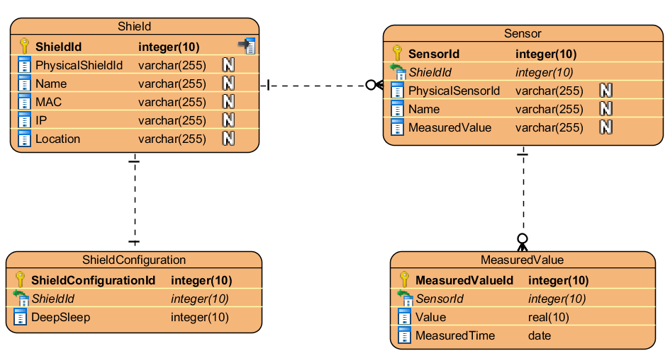
Rysunek 1 Diagram ERD
Tabela Shield przechowuje informacje o urządzeniach, które zostały zarejestrowane podczas działania aplikacji i wysłały dane pomiarowe z czujników. Tabela zawiera kolumnę PhysicalShieldId, która przechowuje identyfikator urządzenia NodeMCU. Pozostałe elementy w tej tabeli określają nazwę urządzenia, adres MAC, adres IP oraz lokację.
Tabela 1 Shield
Nazwa kolumny | Typ danych
ShieldId | int
PhysicalShieldId | nvarchar(MAX)
Name | nvarchar(MAX)
MAC | nvarchar(MAX)
IP | nvarchar(MAX)
Location | nvarchar(MAX)

Tabela Sensor przechowuje informacje o czujnikach. ShieldId identyfikuje, do którego urządzenia NodeMCU został podłączony czujnik. PhysicalSensorId to identyfikator przekazywany w wiadomości do serwera i określa on, jaki typ czujnika został wpięty do urządzenia. Kolumna Name określa nazwę tego czujnika, a MeasuredValue opisuje jaki typ wartości zwraca czujnik np. czy jest to temperatura w stopniach Celsjusza lub natężenie światła urządzenia.
Tabela 2 Sensor
Nazwa kolumny | Typ danych
SensorId | int
ShieldId | Int
PhysicalSensorId | nvarchar(MAX)
Name | nvarchar(MAX)
MeasuredValue | nvarchar(MAX)

Tabela MeasuredValue przechowuje informacje pobrane z czujników. Kolumna SensorId identyfikuje który czujnik dostarczył tą konkretną wartość. Value to pomiar jaki otrzymaliśmy po odczycie z sensora. W MeasuredTime przechowywana jest dokładna data i godzina zapisanej wartości z czujnika, pobrana z lokalnego zegara serwerowego.
Tabela 3 MeasuredValue
Nazwa kolumny | Typ danych
MeasuredValueId | int
SesnorId | int
Value | real
MeasuredTime | datetime2(7)

Tabela ShieldConfiguration przechowuje wartości DeepSleep, które określają jak długo konkretne urządzenie będzie w stanie głębokiego snu. Występuje tutaj również kolumna ShiedId stanowi ona identyfikator dla którego konkretny shield posiada jedną wartość DeepSleep.

Tabela 4 ShieldConfiguration
Nazwa kolumny | Typ danych
ShieldConfigurationId | int
ShieldId | int
DeepSleep | int
W bazie najistotniejszymi danymi niezbędnymi do działania aplikacji są: PhysicalShieldId z tabeli Shield, PhysicalSensorId z tabeli Sensor oraz Value z tabeli MeasuredValue. Te trzy wartości wystarczą, aby zidentyfikować Shielda(główny moduł) oraz Sensory(czujniki) i przypisać do nich odpowiednią wartość z czujników do Value.
  - Wymiana informacji za pomocą JSON

Komunikacja pomiędzy urządzeniem, a serwerem odbywa się za pomocą portokołu HTTP z wykorzystaniem metody POST. Do wysyłania informacji korzystając z metody POST potrzebna jest serializacja danych do plików JSON. Główny moduł po zebraniu informacji z czujnika tworzy JSON’a. Plik ten zawiera: PhysicalShieldId - unikalny identyfikator urządzenia, PhysicalSensorId - identyfikator czujnika od którego został uzyskany wynik pomiarowy, Value- parametr przechowujący gotowy wynik pomiarowy pobrany z czujnika. Jeden JSON przechowuje informacje z jednego czujnika, co oznacza, że jeśli do urządzenia jest podpięte np. 3 czujniki, to tyle JSON’ów zostanie wysłanych do Rest API.

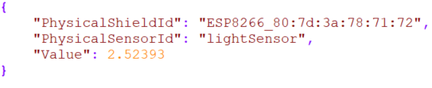
Rysunek 2 Zawartość JSON’a wysyłanego na serwer
Po przesłaniu przez urządzenie pierwszego JSON’a na serwer w odpowiedzi, do urządzenia, przesyłany jest inny JSON z jednym parametrem deepSleep. Parametr ten określa, ile sekund urządzenie będzie w stanie głębokiego snu. Wartość uzyskana z pliku JSON zostaje zapisana do zmiennej i przekazana do metody przejścia w stan uśpienia. Metoda ta wyłącza wszystkie podzespoły urządzenia NodeMCU, oprócz zegara. Zastosowanie takiego rozwiązania ma na celu oszczędzanie energii i wydłużenie czasu pracy urządzenia na zasilaniu bateryjnym. Wartość deepSleep określa również jak często będą wykonywane pomiary. Po wyjściu z głębokiego snu urządzenie restartuje się zapętlając działanie urządzenia.

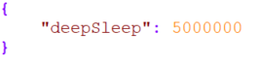
Rysunek 3 Zawartość JSON’a zwracanego przez serwer

Opis działania aplikacji

Niniejszy rozdział opisuje z jakich elementów składa się aplikacja oraz opisuje jej poszczególne moduły.
  - Czym jest aplikacja webowa?

Aplikacja webowa to program komputerowy zwany również aplikacją internetową hostowaną na serwerze WWW. Interakcja z taką aplikacją jest możliwa przy użyciu przeglądarki internetowej za pośrednictwem sieci komputerowej. W takim modelu przeglądarka jest klientem aplikacji internetowej. Aplikacja realizowana w ramach niniejszej pracy zawiera tylko część związaną z back-endem.
Konieczne jest zapoznanie się z następującymi pojęciami w celu zrozumienia sposobu działania aplikacji:
- Serwer HTTP - program działający na serwerze internetowym, umożliwiający obsługę żądań protokołu HTTP
- REST (Representational State Transfer) jest stylem architektury oprogramowania definiujący zestaw ograniczeń używanych do tworzenia usług internetowych
- Protokół HTTP - jest to zestaw standardów wymiany informacji na stronach internetowych przez użytkowników WWW. Został wykorzystany jako znormalizowany sposób komunikacji komputerów za pomocą żądań (requtest) od strony klienta oraz odpowiedzi (resposne). Protokół umożliwia również na wykorzystanie metod: GET, HEAD, PUT, POST, DELETE, OPTIONS, TRACE, CONNECT, PATCH.
  - Architektura systemu

Poniższy diagram aktywności przedstawia kolejność wykonywanych akcji od uruchomienia urządzenia, poprzez skanowanie czujników, pobranie z nich wartości, oraz przesłanie ich do aplikacji internetowej w celu zapisania do bazy danych.

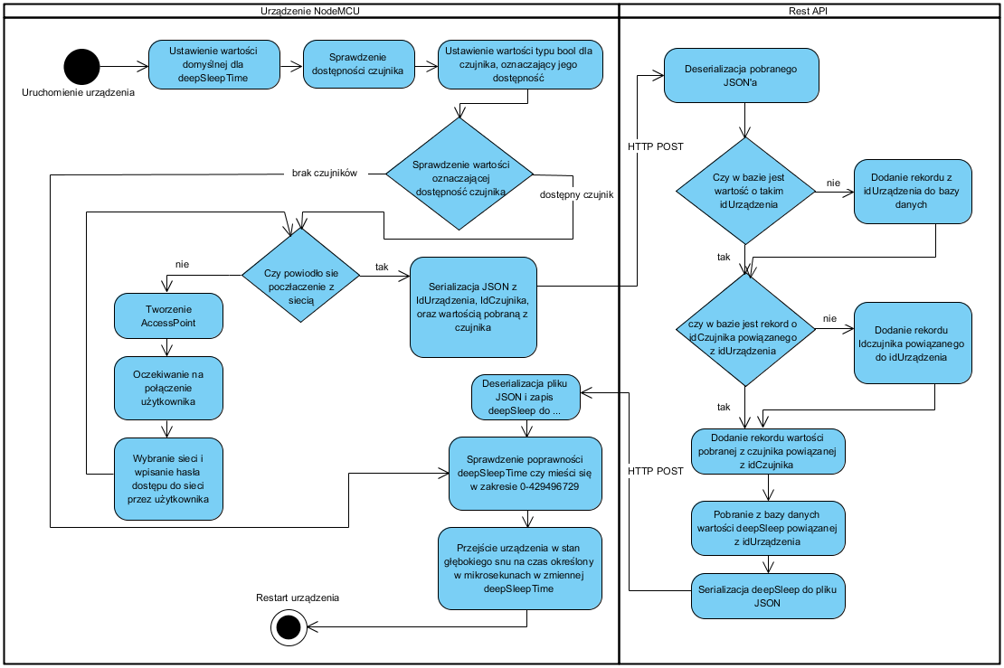
Rysunek 4 Diagram aktywności
Architektura systemu opiera się na 4 warstwach. Pierwszą warstwę stanowią urządzenia NodeMCU oraz czujniki. ESP8266 zbiera dane pomiarowe z sensorów i przesyła je za pomocą protokołu HTTP do warstwy drugiej. Kolejne trzy warstwy stanowią aplikację działającą na serwerze. Rest API odbiera dane przesłane od NodeMCU i dzięki maperom obiektowo-relacyjnym (Entity Framework) pozwala na zapisywanie i odczytywanie wartości z bazy danych.
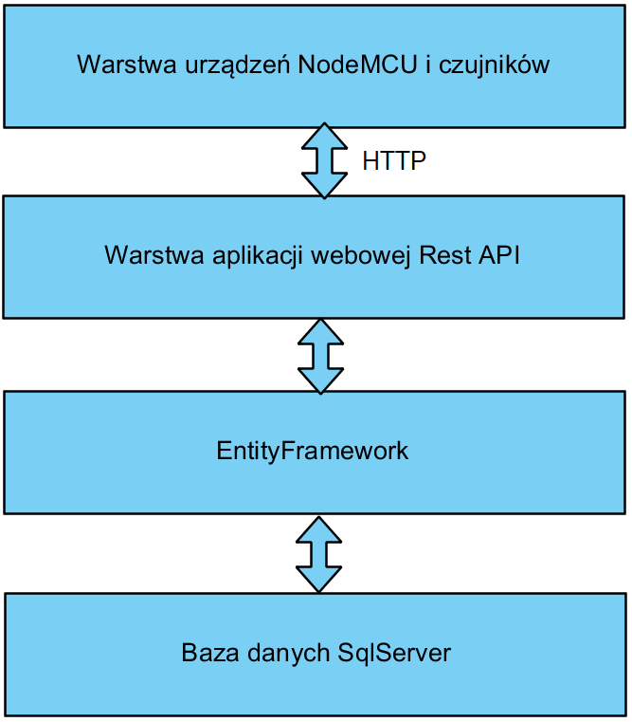
Rysunek 5 Schemat architektury systemu
  - Czym jest szyna I²C?

I²C - jest to magistrala wykorzystująca dwie dwukierunkowe linie: SDA- linia danych oraz SCL- linia zegara taktującego transmisję. Za pomocą tej szyny wymieniane są informacje o danych, adresach oraz sygnałach sterujących. Początek transmisji zawsze rozpoczyna bit startowy po którym następują bity adresu. Transmisja kończy się przesłaniem bitu stop. Adresacja urządzeń jest 7 bitowa, ponieważ kolejny 8 bit określa kierunek transmisji: 0 - zapis, 1 - odczyt. Dwukierunkowa komunikacja wymaga, aby jedno z urządzeń(pobierające dane) było w trybie Master, natomiast drugie urządzenie(wysyłające dane) było w trybie Slave. Informacje przesyłane na linii SDA muszą być grupowane po 8 bitów. Na poniższym rysunku przedstawiony jest schemat połączenia w projekcie NodeMCU jako Mastera i czujników jako Slave. Występują tutaj rezystory „podciągające”, aby uzyskać poziom wysoki na linach SDA i SCL.

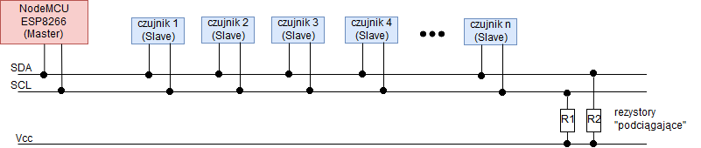
Rysunek 6 Schemat magistrali I²C
  - Metody

Fragment tej części pracy opisuje sposób wykonywania szeregu działań prowadzących od pobrania wartości z czujników w urządzeniu, do zapisu ich w bazie danych na serwerze.

Aplikacja urządzenia posiada zmienne globalne określające parametry pracy urządzenia np. czas oczekiwania na połączenie się z siecią, czy adres i port serwera na którym znajduje się aplikacja webowa. Znajdują się tutaj zmienne w których przechowywane są wartości czy czujnik został podpięty oraz wartości pobrane z czujników.

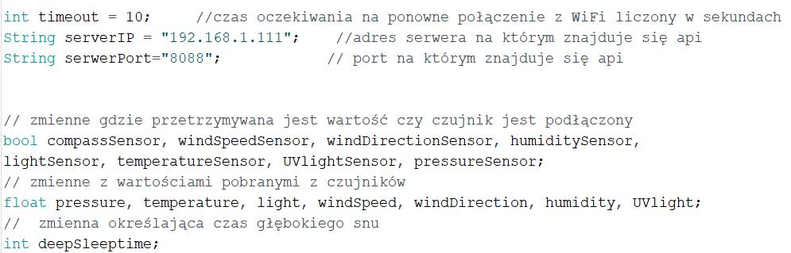
Rysunek 7 Zmienne globalne w aplikacji
    - Metody w urządzeniu głównym NodeMCU ESP8266

Metody w tym podrozdziale przedstawiają czynności jakie wykonuje urządzenie w celu pobrania wartości z czujników i wysłania ich do Rest API.
Metoda updateData zawiera wywołania metod w celu sprawdzenia dostępności czujników oraz pobrania z nich wartości pomiarowych.

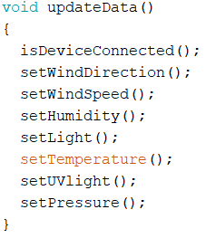
Rysunek 8 Zawartość metody updateData
Metoda isDeviceConnected skanuje wszystkie adresy w magistrali I²C i jeśli wykryje jeden z adresów czujnika, następuje zmiana stanu zmiennej typu bool (np. jeśli wykryje czujnik prędkości wiatru na 43 adresie to zmienia wartość windSpeedSensor na 1) odpowiadającej za ten czujnik.

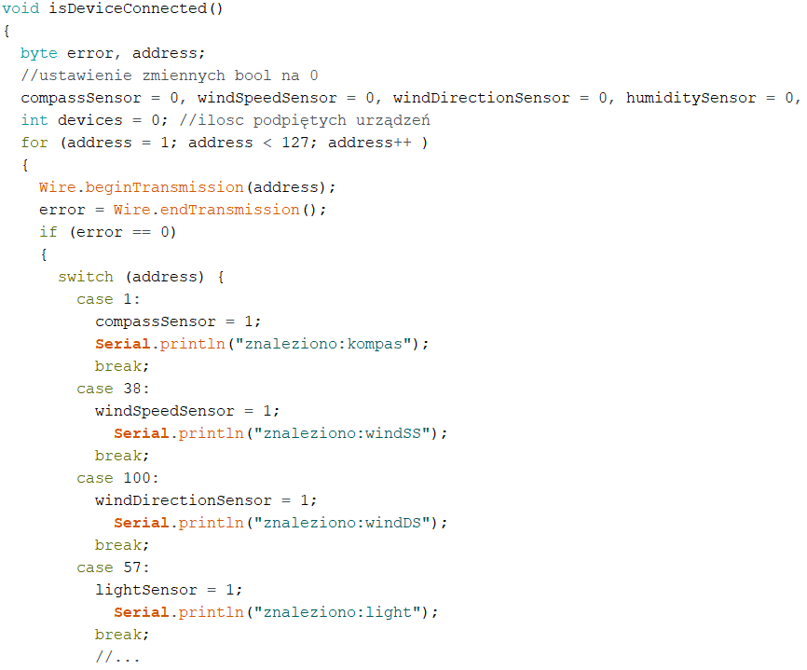
Rysunek 9 Metoda isDeviceConnected
Pozostałe metody w updateData służą do pobrania wartości pomiaru z czujników. Przykładem jest metoda setTemperature, której zawartość można zobaczyć na poniższym rysunku. Jeśli czujnik temperatury nie będzie podpięty do urządzenia, nie nastąpi pobranie pomiarów z czujnika. Metoda zakończy się, ponieważ instrukcja warunkowa po sprawdzeniu wartości temperatureSensor (ustalona w metodzie isDeviceConnected), będzie równa false. Jeśli czujnik został wpięty do urządzenia metoda isDeviceConnected odnajdzie go na odpowiednim adresie i ustawi temperatureSensor na równy true. Metoda setTemperature pobiera wartość pomiaru z czujnika i zapisuje je do zmiennej globalnej temperature.

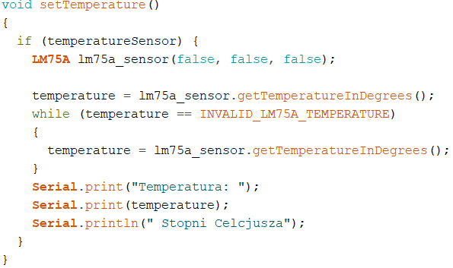
Rysunek 10 Metoda pobrania wartości z czujnika
Metoda wifiConnection odpowiada za połączenie się z siecią. Jeżeli urządzenie nie znajdzie ostatniej sieci do której było połączone, przejdzie w stan oczekiwania na czas określony w zmiennej timeout. Po upływie tego czasu uruchamia się tryb AccessPoint’a i tworzy tymczasowy DNS oraz WebSerwer. Posługując się innym urządzeniem np. telefonem i łącząc się z tym punktem dostępowym, a następnie wchodząc za pośrednictwem przeglądarki na stronę pod stały adres 192.168.4.1 można na nowo skonfigurować połączenie z jedną z dostępnych sieci. Każde urządzenie które przejdzie w tryb AccessPoint’a można konfigurować na adresie 192.168.4.1.

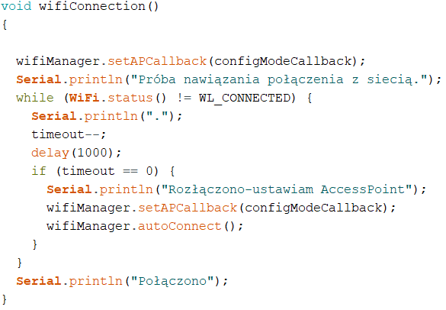
Rysunek 11 Zawartość metody wifiConnection
Metoda sendJson jest odpowiedzialna za tworzenie nowych plików JSON. Pierwszą czynnością jest ustalenie niezmiennego identyfikatora urządzenia. Identyfikator stanowi nazwa modułu głównego czyli w tym przypadku ESP8266 oraz po myślniku adres MAC karty sieciowej tego modułu. Dzięki takiemu zabiegowi nigdy nie będzie drugiego urządzenia o takim samym identyfikatorze w sieci. Kolejnym krokiem jest sprawdzenie, czy czujnik był wpięty do urządzenia, jeśli nie został, program będzie sprawdzał czy następny sensor został podłączony. Natomiast jeśli czujnik został wcześniej podpięty i prawidłowo wykryty, zostanie utworzony plik JSON wraz z identyfikatorami urządzenia i czujnika oraz wcześniej pobraną z niego wartością. Tak utworzony JSON przekazywany jest do metody httpRequest.
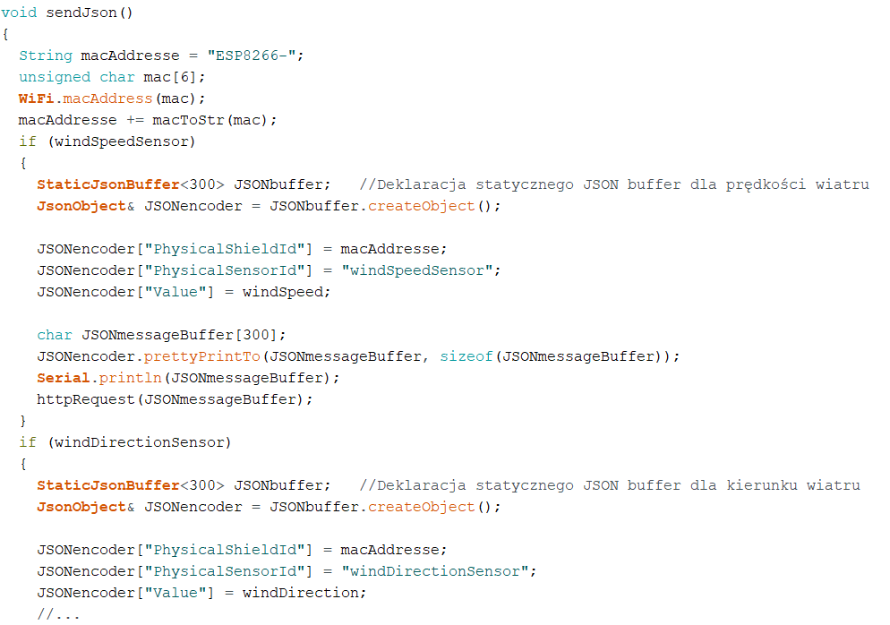
Rysunek 12 Metoda sendJson
Metoda httpRequest odpowiada za wysłanie żądania oraz pobranie odpowiedzi od Rest API. Pierwszym krokiem do wykonania metody jest sprawdzenie, czy urządzenie nadal jest podłączone do sieci. Jeśli został spełniony warunek tzn. urządzenie nadal jest podpięte do sieci, tworzy obiekt klasy HTTPClient, a następnie tworzone zostaje żądanie na adres z Rest API z adresem IP oraz portem ustalonych w zmiennych globalnych, a następnie żądanie zostaje wysłane w stronę serwera. Wiadomością zwrotną jest kod odpowiedzi HTTP. Aplikacja na serwerze w następstwie wysyła wartość deepSleep z bazy danych dla tego konkretnego urządzenia, umieszczoną w pliku JSON. Ostatnią czynnością w tej metodzie jest odebranie odpowiedzi z serwera, deserializacja oraz przypisanie wartości deepSleep z JSON’a do zmiennej globalnej deepSleepTime, oraz zamknięcie połączenia http.
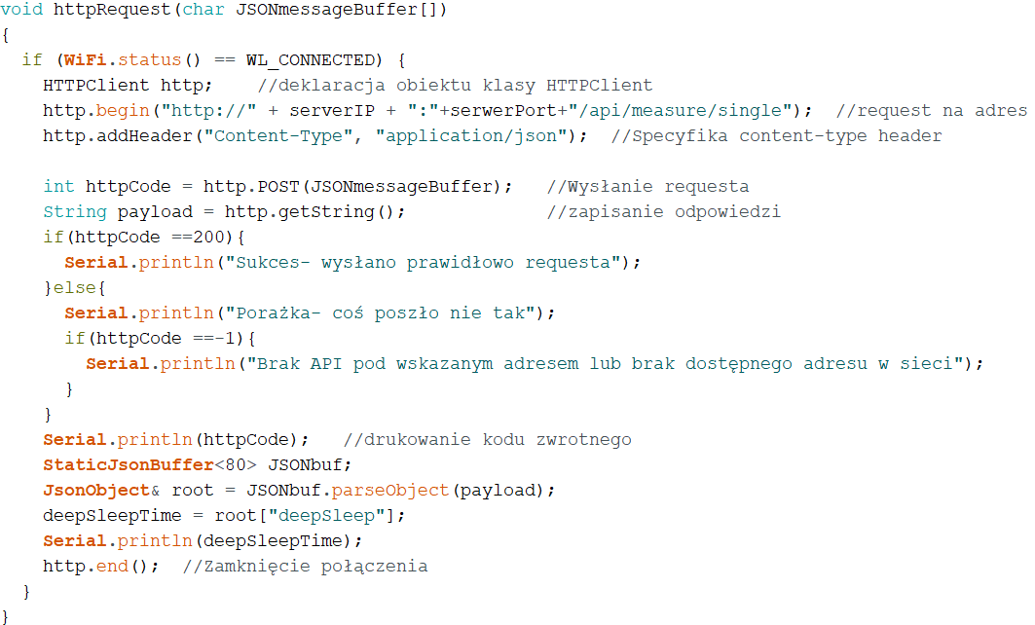
Rysunek 13 Zawartość metody httpRequest
Przejście urządzenia w stan głębokiego snu obywa się za pomocą metody ESP.deepSleep, która przyjmuje parametr w postaci liczby określającej czas snu. Liczba określa czas przyjmowany w parametrze przez tą metodę, ma przedział od 0 do 429496729 i wyrażany jest w mikrosekundach. Sprawdzenie czy wartość pobrana z bazy danych mieści się w zakresie działania urządzenia odbywa się w metodzie checkDeepSleepTime (poniższy rysunek). Sprawdza ona czy wartość z bazy deepSleep mieści się zakresie parametru metody ESP.deepSleep. Przejście w stan głębokiego snu oznacza, że urządzenie wyłącza wszystkie podzespoły poza zegarem odmierzającym czas nadany w parametrze. Wyjście z stanu głębokiego snu kończy się po upływie wskazanego czasu, po czym następuje restart urządzenia.

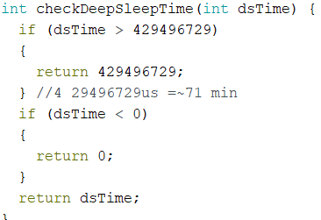
Rysunek 14 Zawartość metody checkDeepSleepTime
Rysunek 15 wywołanie metody deepSleep
    - Czujnik kierunku wiatru

Niektóre czujniki nie są dostępne na magistralę I²C lub ich cena sprzedaży jest zbyt wysoka, dlatego zostały one zaprojektowane i wykonane przy użyciu Arduino, innych układów scalonych oraz dostępnych technologii. Tak utworzone zestawy stanowią czujnik prędkości wiatru (Anemometr) oraz czujnik kierunku wiatru. Jako główna część takiego urządzenia pomiarowego jest Arduino. Obsługuje ono inne układy, dokonuje obliczeń, a następnie na polecenie głównego modułu przesyła gotowy wynik pomiaru. Takie rozwiązanie pozwala tworzyć nowe czujniki z których będzie można pobierać nowe pomiary.

Jednym z podstawowych czujników stacji pogodowej jest czujnik kierunku wiatru. Przy jego zbudowaniu wykorzystano enkoder magnetyczny położenia absolutnego MLX90316 (który został podłączony do Arduino). Do prawidłowego działania enkodera umieszczony został mały magnes tuż nad układem scalonym enkodera. Wynikiem działania urządzenia jest kąt zawarty względem punktu 0 na urządzeniu oraz północnym biegunem magnesu. Magnetometr czyli cyfrowy kompas HMC5883L wykorzystany jest do wyznaczenia kąta względem punktu 0 układu, a północnym biegunem ziemi. Trzecim układem jest akcelerometr ADXL345 służący do kompensacji przechyleń cyfrowego kompasu. Kompensacja przechyleń polega zmniejszeniu zakłamania wyników spowodowanych odchyleniem na jednej z płaszczyzny X lub Y magnetometru. Określenie kąta kierunku wiatru jest wynikiem różnicy wartości z cyfrowego kompasu oraz enkodera. Do prawidłowego działania czujnika należy spełnić następujące warunki:
- zwroty stopnia 0 kompasu cyfrowego i enkodera będą zgodne,
- oś względem biegunów magnesu była równoległa z osią grotu i statecznika czujnika,
- zwrot północny magnesu zgodnym z zwrotem grotu.
W celu lepszego zobrazowania budowy czujnika na poniższym rysunku został przedstawiony przekrój prostopadły czujnika kierunku wiatru.
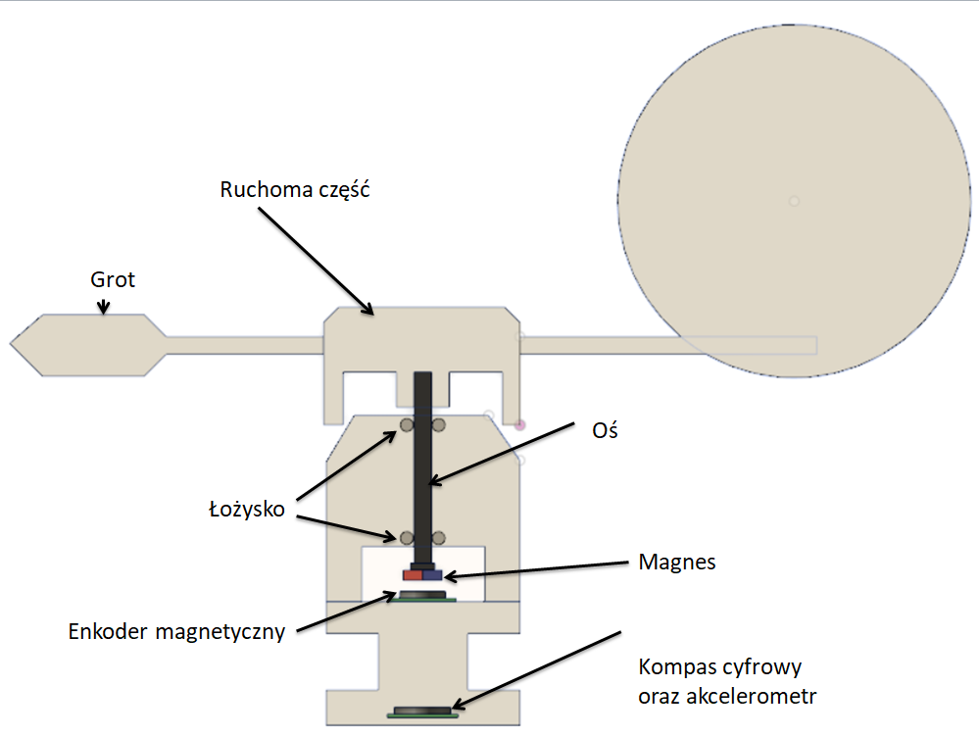
Rysunek 16 Schemat budowy czujnika kierunku wiatru
Poniższy rysunek przedstawia schemat połączeń enkodera magnetycznego MLX90316 oraz cyfrowego kompasu HMC5883L i akcelerometru ADXL345.

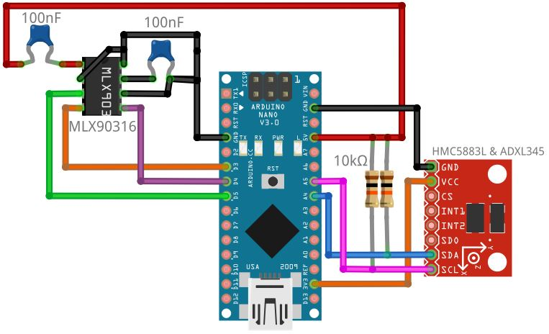
Rysunek 17 Schemat połączeń w czujniku kierunku wiatru
Metoda getEncoderAngle służy do pobrania wartości z enkodera magnetycznego. Prawidłowo wykryty enkoder zwraca wartość odwrotną do kierunku wskazówek zegara (np. zamiast 90° otrzymujemy 270 °) oraz z dokładnością jednego miejsca po przecinku pomnożoną razy 10. Otrzymaną informację należy pomnożyć razy 0.1 oraz należy ją odjąć od 360, aby uzyskać prawidłową wartość z enkodera.

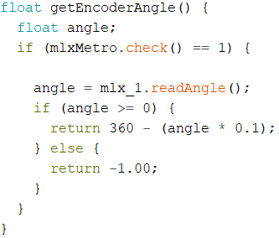
Rysunek 18 Zawartość metody getEncoderAngle
Metoda getNorthAngle odpowiada za wczytanie wartości z kompasu oraz akcelerometru. Następnie są one poddawane obliczeniom w celu wyznaczenia kierunku północnego bieguna ziemi w stosunku do urządzenia. W wyniku działania metody zwracany jest pomiar z dokładnością do dwóch miejsc po przecinku.
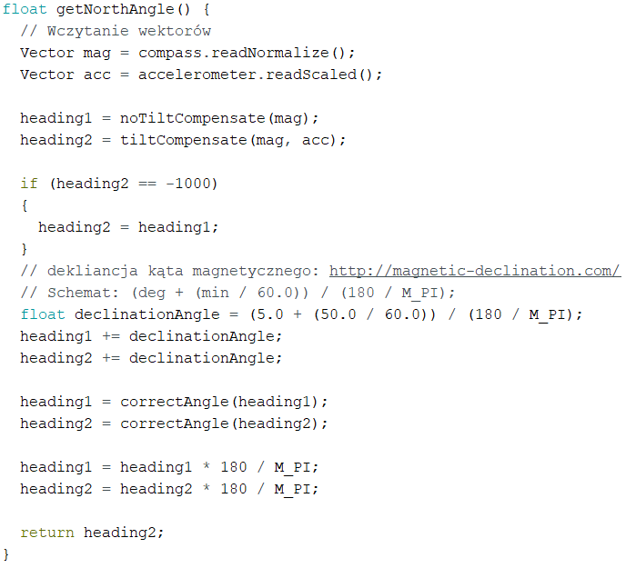
Rysunek 19 Metoda getNorthAngle
Metoda getWindAngle porównuje wartości uzyskane z metod getEncoderAngle oraz getNorthAngle w celu wyznaczenia kierunku wiatru w stosunku do północnego bieguna ziemi. Uzyskana wartość ma dokładność do dwóch miejsc po przecinku, jednak w celu łatwiejszego przesłania danych po magistrali I²C wartość mnożona jest razy 100, a następnie zapisywana do zmiennej globalnej. Metoda jest wywoływana w pętli loop dzięki czemu wartości aktualizowane są co ok 0.1s. Po odebraniu wyniku, przez urządzenie główne NodeMCU, jest od razu mnożona razy 0.01, aby otrzymać prawidłową wartość.
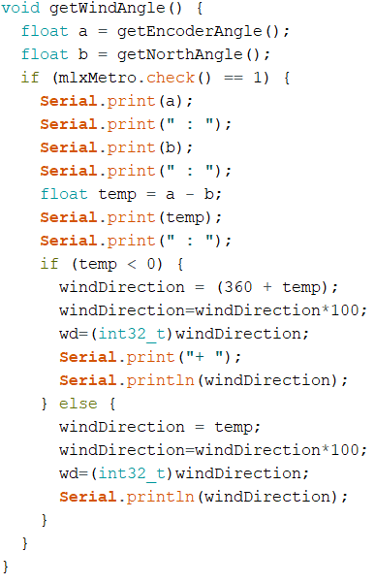
Rysunek 20 Zawartość metody getWindAngle
Metoda requestEvent wykonuje się w momencie, kiedy urządzenie główne wyśle request do Arduino o pobranie danych. Wartość pomiarowa zapisana w zmiennej globalnej wd jest podzielona na pojedyncze bajty i przesłana w odpowiedzi do głównego modułu NodeMCU.

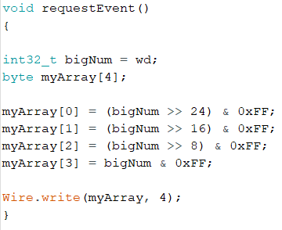
Rysunek 21 Metoda requestEvent
Układ scalony czujnika cyfrowego kompasu ma cechę nierównomiernego pomiaru pola magnetycznego. W celu uzyskania prawidłowych wartości należy poddać czujnik procesowi kalibracji, a następnie wyznaczyć wartości kalibracyjne.

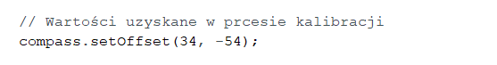
Rysunek 22 Wartości kalibracyjne cyfrowego kompasu.

Deklinacja magnetyczna to kąt zawarty pomiędzy południkiem magnetycznym Ziemi, a południkiem geograficznym Ziemi i różni się w zależności od miejsca pomiarowego. Wartość deklinacji magnetycznej jest zmienna w czasie, ponieważ biegun magnetyczny Ziemi stale się przemieszcza. Aktualną wartość magnetyczną można odczytać z map magnetycznych lub nawigacyjnych. Wartość deklinacji magnetycznej dla miasta Rzeszów odczytana została na stronie http://magnetic-declination.com/. Uwzględnienie tej wartości jest istotne w procesie uzyskania dokładnych danych z czujnika cyfrowego kompasu.

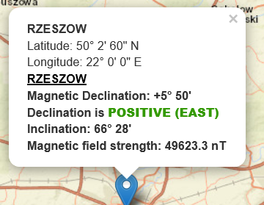
Rysunek 23 Wartość deklinacji magnetycznej dla miasta Rzeszów z dnia 23.01.2019r
Rysunek 24 Wprowadzone wartości deklinacji magnetycznej w programie
    - Czujnik prędkości wiatru(Anemometr)

Pomiar prędkości wiatru jest oparty o czujnik Halla. Działa on na zasadzie detekcji pola magnetycznego nad układem. Sensor jest umieszczony na statycznej części tuż pod ruchomą częścią zawierającą magnes oraz łopatki. Pęd wiatru oddziałuje na łopatki w skutek czego wprawia w ruch obrotowy górną ruchomą część czujnika. Poruszane łopatki, a wraz z nimi magnes cyklicznie pobudzają czujnik Halla. Detektor pola magnetycznego podłączony jest do Arduino, gdzie są zliczane impulsy z sensora oznaczające jeden pełny obrót. Przeprowadzane są tam obliczenia oraz wysyłane wyniki przez magistralę I²C do głównego modułu NodeMCU ESP8266. Na poniższym rysunku została przedstawiona budowa czujnika prędkości wiatru.

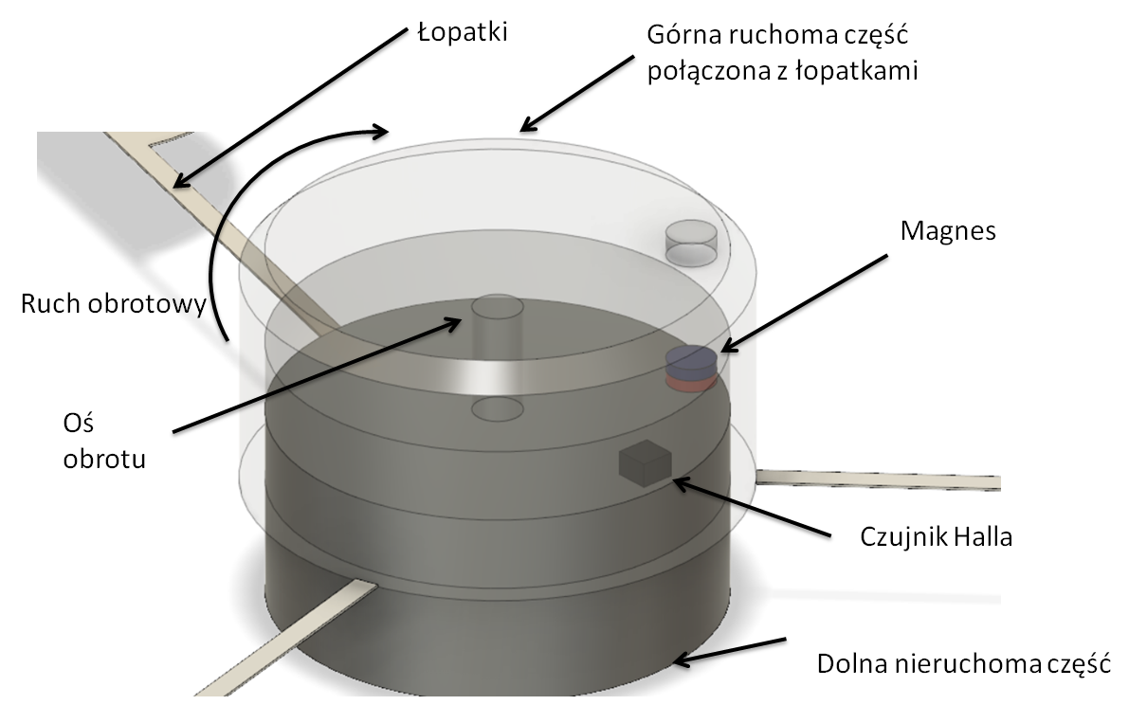
Rysunek 25 Wewnętrzna budowa czujnika prędkości wiatru
Na poniższym rysunku został przedstawiony schemat połączeń czujnika Halla z Arduino Nano.
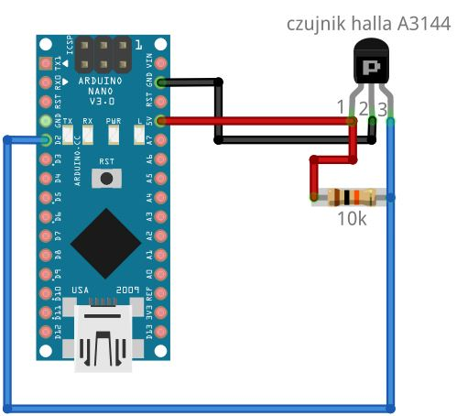
Rysunek 26 Schemat połączeń czujnika prędkości wiatru

Metoda setWindSpeed odpowiedzialna jest za zliczanie sygnałów od sensora Halla. Zliczone impulsy są przetwarzane w celu uzyskania wyniku prędkości wiatru liczonego w obrotach na minutę- RPM. Pomiar jest aktualizowany co ok 1 sekundę.

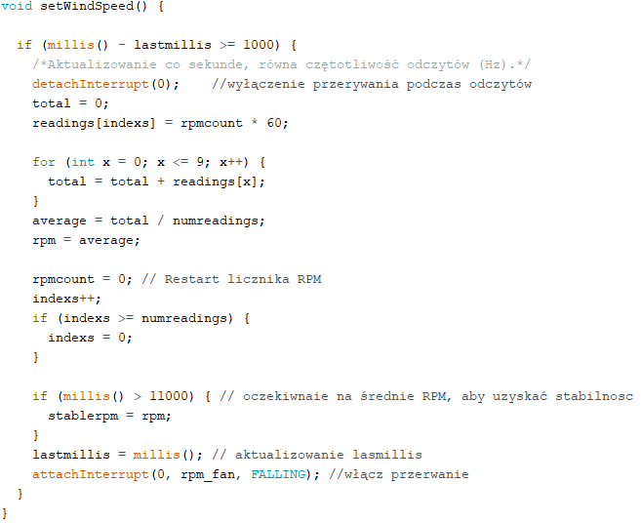
Rysunek 27 Metoda setWindSpeed

Metoda requestEvent jest podobna jak w czujniku kierunku wiatru i wykonuje się kiedy urządzenie główne wyśle request do Arduino o pobranie danych. Wartość pomiarowa zapisana w zmiennej globalnej stablerpm jest podzielona na pojedyncze bajty i przesłana w odpowiedzi do głównego modułu NodeMCU.

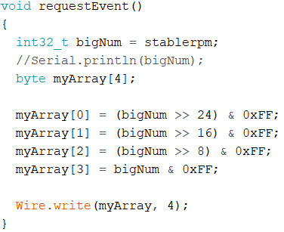
Rysunek 28 Zawartość metody requestEvent
    - Aplikacja webowa

Przedstawione poniżej metody określają w jaki sposób odbierane są dane od NodeMCU i zapisywane do bazy danych.
Klasa MeasureController zawiera metody odpowiedzialne za odbieranie i deserializację plików JSON. Metoda SingleMeasured odpowiada za wywołanie metod w celu sprawdzenia istnienia identyfikatorów PhysicalShieldId oraz PhysicalSensorId w bazie danych. Następnie zostaje zapisana wartość Value do bazy danych. Jako odpowiedź wysyłana jest wartość DeepSleep z bazy danych o takim samym identyfikatorze jakie posiada urządzenie, które nadesłało wartości z czujników.

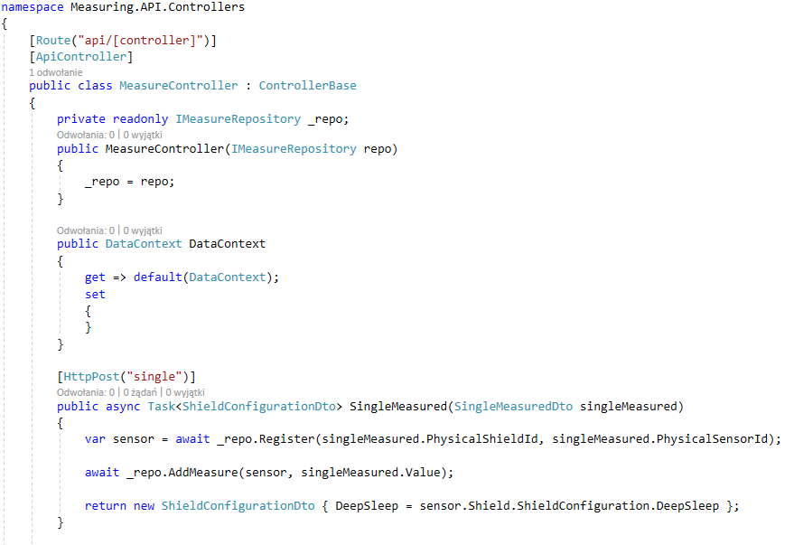
Rysunek 29 Klasa MeasureConreoller
Metoda asynchroniczna Register jest odpowiedzialna za sprawdzenie czy wartości identyfikatorów PhysicalSensorId oraz PhysicalShieldId znajdują się w bazie danych.

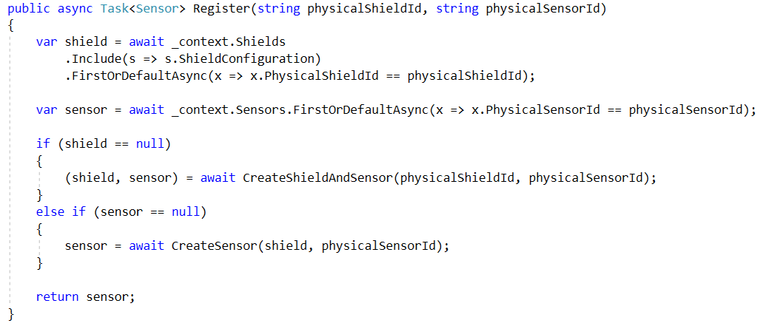
Rysunek 30 Metoda Register z klasy DataContext
Metoda CreateShieldAndSensor tworzy nowe rekordy w bazie danych. Tworzony jest rekord w tabeli Shield z wartością physicalShieldId. W tabeli Sensor tworzony zostaje rekord
z wartością physicalSensorId oraz powiązaną z nim Id sensora utworzonego wcześniej. Zostaje również wstawiony rekord w tabeli ShieldConfiguration z wartością DeepSleep=0 (wartość 0 oznacza, że urządzenie nie przechodzi w tryb DeepSleep) powiązaną z shieldId.

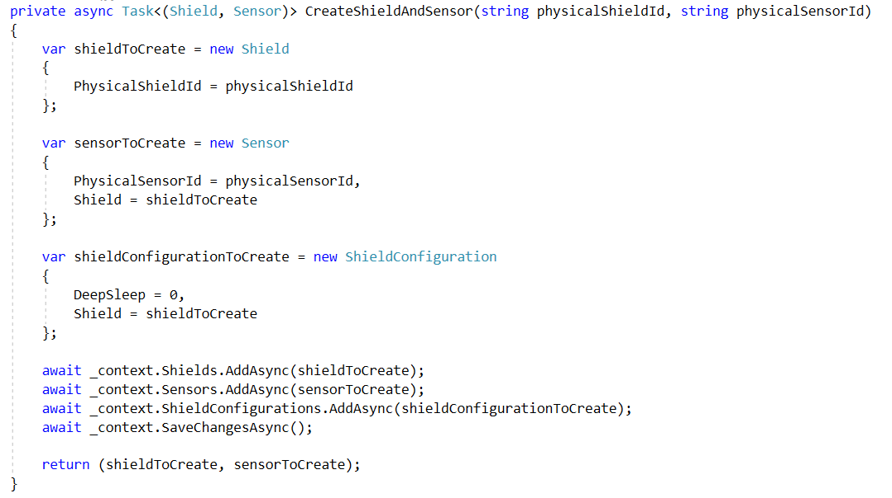
Rysunek 31 Metoda CreateShieldAndSensor
Pozostałe klasy określają modele danych przekazywanych w aplikacji.

Wdrożenie systemu

Do uruchomienia systemu potrzebny jest komputer pełniący rolę serwera z zainstalowanym systemem Windows 10 wraz z .Net Core 2.2 oraz SQL Server. Pierwszym krokiem jest połączenie serwera do lokalnego AccessPoint routera i nadanie mu statycznego adresu IP. Drugim krokiem jest migracja tabel bazy danych za pomocą poleceń EntityFramework code first. Ostatnią czynnością na serwerze jest uruchomienie aplikacji webowej Rest API z skonfigurowanym plikiem połączenia do bazy danych. W programie do urządzeń NodeMCU należy wprowadzić adres IP serwera, a następnie wgrać program do pamięci EEPROM. Uruchomienie urządzenia rozpocznie się skanowaniem podłączonych czujników i pobraniem wartości pomiarowych z dostępnych sensorów. Zakładając, że NodeMCU nie było wcześniej podłączone do żadnej z dostępnych sieci, przejdzie ono w tryb AccessPointa i na adresie 192.168.4.1 uruchomi lokalny serwer HTTP, udostępniający prosty interfejs konfiguracyjny. Interfejs ten pozwoli na przeskanowanie dostępnych sieci i połączenie się z lokalnym punktem dostępowym routera podając hasło dostępu do sieci. Jeśli do NodeMCU został uprzednio wpięty czujnik, urządzenie wyśle plik JSON do aplikacji webowej na adres podany wcześniej przy konfiguracji urządzenia. Jeśli adres został wprowadzony prawidłowo, na Rest API zostaną wykonane operacje, które dodadzą urządzenie, czujnik oraz wartość pomiarową do bazy danych. Sensory można podłączyć i rozłączyć z NodeMCU w każdym momencie podczas działania urządzenia, ponieważ przed pobraniem danych z czujników zostaje sprawdzona ich dostępność. Jedynym ograniczeniem ilości podłączonych czujników jest szyna I²C. Przybliżone koszt wdrożenia aplikacji można liczyć od 150zł w czego skład wchodzi urządzenie NodeMCU ESP8266, zestaw czujników I²C, mikrokontrolery i inne układy scalone. Przy założeniu, że posiadamy już własną sieć bezprzewodową Wi-Fi i lokalny serwer.

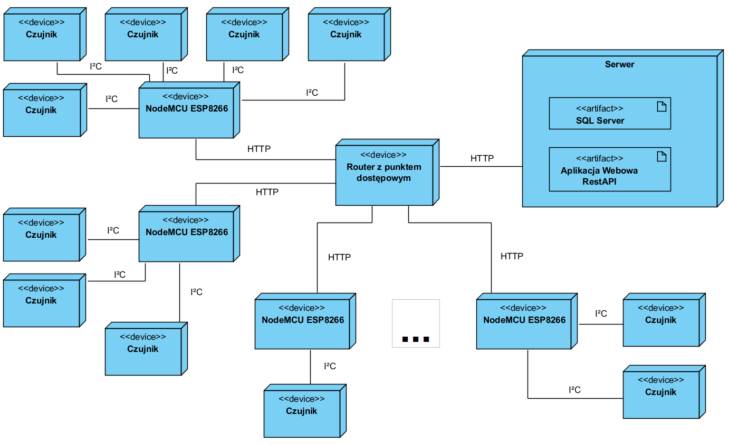
Rysunek 32 Diagram wdrożenia

Podsumowanie i wnioski końcowe
  - Realizacja założeń

System powstał jako narzędzie do zapisywania pomiarów w bazie danych z modularnie podłączonych czujników. Zamierzony cel udało się osiągnąć używając dostępnych czujników oraz tworząc własne urządzenia pomiarowe. Dane składowane w bazie danych mogą zostać wykorzystane w późniejszym procesie ich analizy. Dzięki zastosowaniu asynchroniczności oraz bezprzewodowości i modułowości, system jest w sanie obsłużyć dużą ilość urządzeń jednocześnie podłączonych. Moduł główny NodeMCU jest w stanie obsłużyć do 112 czujników na magistrali I²C co jest w zupełności wystarczające. Kody programów zostały napisane zgodnie z obowiązującymi standardami. Uważam, że postawione założenia projektu ustalone w wstępie pracy, zostały spełnione.
  - Kierunki w przyszłości

Zebrane dane pomiarowe mogą służyć do śledzenia panujących warunków pogodowych oraz ich analizy np. przez aplikacje wykorzystujące sztuczną inteligencję. Dalszy rozwój aplikacji jest możliwy poprzez dodanie obsługi dla nowych czujników oraz uzupełnienie interfejsu aplikacji internetowej o strony prezentujące zapisane wartości poszczególnych parametrów pomiarowych. Dodatkowym kierunkiem rozwoju aplikacji może okazać się podłączenie od ogólnopolskiego systemu bazy czujników np. na stronie airly.eu, dzięki czemu udostępnione zostaną dane dla innych użytkowników, gdzie będą stanowiły informację jakie warunki pogodowe znajdują się w pobliżu tej stacji meteorologicznej. Innym kierunkiem rozwoju aplikacji jest integracja z gotowymi urządzeniami pomiarowymi dostępnymi na rynku np. w celu utworzenia inteligentnego domu i złączenie z Google asystentem. Kluczowym rozwiązaniem może okazać się dodanie karty pamięci, która miała by przechowywać część danych. Na karcie pamięci możliwe było by również zapisanie wartości dla zmiennej timeout, odpowiedzialnej za czas oczekiwania na połączenie z siecią. Biblioteka WiFiManager udostępnia metody pozwalające na dodanie dodatkowych parametrów przy połączeniu się z siecią. Takim parametrem może być adres IP na którym znajduje się serwer z aplikacją webową.

Bibliografia

- http://www.jarzebski.pl/arduino/czujniki-i-sensory/3-osiowy-magnetometr-hmc5883l.html (stan na 24.01.2019r.),
- http://academicfox.com/arduino-hall-effect-sensor-measuring-speed-of-rotation/ (stan na 24.01.2019r),
- https://www.instructables.com/id/Accurate-Wireless-Weather-Vane/ (stan na 24.01.2019r),
- https://github.com/esp8266/Arduino/tree/master/doc/esp8266wifi (stan na 24.01.2019r),
- https://github.com/tzapu/WiFiManager (stan na 24.01.2019r),
- https://www.instructables.com/id/DIY-Anemometer-With-Hall-Sensor/ (stan na 24.02.2019r),
- https://www.losant.com/blog/making-the-esp8266-low-powered-with-deep-sleep (stan na 24.02.2019r),
- http://www.jarzebski.pl/arduino/czujniki-i-sensory/3-osiowy-akcelerometr-adxl345.html (stan na 24.02.2019r),
- https://github.com/adafruit/Adafruit_HTU21DF_Library/blob/master/Adafruit_HTU21DF.cpp (stan na 24.02.2019r),
- https://github.com/Depau/APDS9930 (stan na 24.02.2019r),
- https://github.com/QuentinCG/Arduino-LM75A-Temperature-Sensor-Library (stan na 24.02.2019r),
- https://github.com/adafruit/Adafruit_BMP085_Unified (stan na 24.02.2019r),
- https://github.com/bblanchon/ArduinoJson (stan na 24.02.2019r),
- https://github.com/adafruit/Adafruit_Sensor (stan na 24.02.2019r),
- https://www.arduino.cc/en/Tutorial/MasterWriter (stan na 24.02.2019r),
- https://thewanderingengineer.com/2015/05/06/sending-16-bit-and-32-bit-numbers-with-arduino-i2c/ (stan na 24.02.2019r),
- https://github.com/jarzebski/Arduino-HMC5883L (stan na 24.02.2019r),
- https://github.com/jarzebski/Arduino-ADXL345 (stan na 24.02.2019r),
- https://github.com/esp8266/Arduino/blob/master/libraries/DNSServer/src/DNSServer.h (stan na 24.02.2019r),
- https://github.com/SmartBlug/MLX90316 (stan na 24.02.2019r),
- Michael Margolis Arduino Cookbook, Wydawnictwo: O'Reilly Media, 2011r.
- Marco Schwartz: Esp8266 Internet of Things Cookbook,Wydawnictwo: Packt Publishing, 2017r.
- Julia Lerman, Rowan Miller: Programming Entity Framework: Code First, Wydawnictwo: O'Reilly Media, Inc, USA, 2011r.
- Rick Anderson, Dan Cervo: Arduino dla zaawansowanych, Wydawnictwo: Helion, 2014r.

Spis Ilustracji:

Rysunek 1 Diagram ERD 8
Rysunek 2 Zawartość JSON’a wysyłanego na serwer 10
Rysunek 3 Zawartość JSON’a zwracanego przez serwer 11
Rysunek 4 Diagram aktywności 13
Rysunek 5 Schemat architektury systemu 14
Rysunek 6 Schemat magistrali I²C 15
Rysunek 7 Zmienne globalne w aplikacji 15
Rysunek 8 Zawartość metody updateData 16
Rysunek 9 Metoda isDeviceConnected 16
Rysunek 10 Metoda pobrania wartości z czujnika 17
Rysunek 11 Zawartość metody wifiConnection 18
Rysunek 12 Metoda sendJson 19
Rysunek 13 Zawartość metody httpRequest 20
Rysunek 14 Zawartość metody checkDeepSleepTime 20
Rysunek 15 wywołanie metody deepSleep 20
Rysunek 16 Schemat budowy czujnika kierunku wiatru 22
Rysunek 17 Schemat połączeń w czujniku kierunku wiatru 22
Rysunek 18 Zawartość metody getEncoderAngle 23
Rysunek 19 Metoda getNorthAngle 24
Rysunek 20 Zawartość metody getWindAngle 25
Rysunek 21 Metoda requestEvent 25
Rysunek 22 Wartości kalibracyjne cyfrowego kompasu. 26
Rysunek 23 Wartość deklinacji magnetycznej dla miasta Rzeszów z dnia 23.01.2019r 26
Rysunek 24 Wprowadzone wartości deklinacji magnetycznej w programie 26
Rysunek 25 Wewnętrzna budowa czujnika prędkości wiatru 27
Rysunek 26 Schemat połączeń czujnika prędkości wiatru 27
Rysunek 27 Metoda setWindSpeed 28
Rysunek 28 Zawartość metody requestEvent 29
Rysunek 29 Klasa MeasureConreoller 30
Rysunek 30 Metoda Register z klasy DataContext 30
Rysunek 31 Metoda CreateShieldAndSensor 31
Rysunek 32 Diagram wdrożenia 32

